Compilerbau Übung 7

Aufgabe 1)

a) Analog zu den arithmetischen Ausdrücken aus der Vorlesung werden wir expr und term definieren. Der faktor kann dann noch mit Funktionen verarbeitet werden. Exponentiation bindet noch stärker als die Funktionen. Dann können jegliche Ausdrücke noch einmal eingeklammert werden, womit sie die stärkste Bindung erhalten. Durch unsere Definition sind geklammerte, wie auch ungeklammerte Ausdrücke möglich. so kann man zum Beispiel sin (25 ** (tan 6)) problemlos eingeben und es wird erkannt.

Zweistufige Grammatik:

1. Stufe

expr -> expr + term | factor
term -> term * factor | factor
factor -> unOp expz| expz
expz -> expz ** exp | exp
exp -> (expr) | number | id

2. Stufe

+ -> +
* -> *
( -> (
) -> )
** -> **
digit -> 0|1|...|9
number -> digit⁺ (.digit⁺)? (E(+|-)? digit ⁺) ?
id -> [a..z] (letter)* digit *
letter -> [A..Za..z_] //der Unterstrich wurde hier eingebaut!
unOp -> sin| cos| tan

b) Übergangsdiagramme:

number:
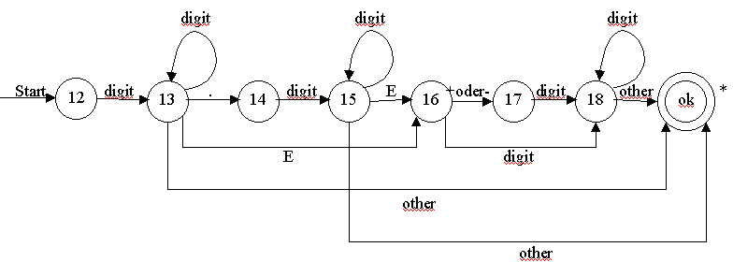

id:
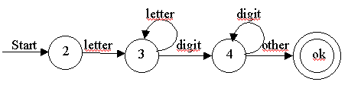

Ops und Klammern:
Hier haben wir die Operationen(+,*, **) und Klammern in einen Automaten zusammengefasst.

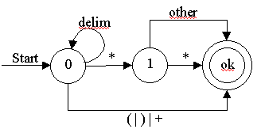

unOps:
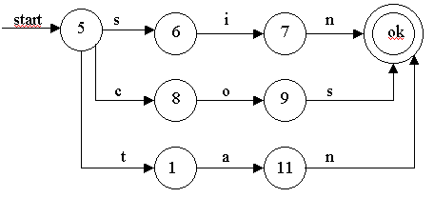

letter und digit ist bitte selbsterklärend.

Scanner im Pseudo-Code:
Funktionen der Symboltabelle: lookup(s) liefert Zeilennummer oder 0
insert (s,t) fügt Element ein und liefert Nr.
Die Funktion failure() setzt state auf den Anfangszustand des nächsten Übergangsdiagramm oder meldet zurück, dass das Wort nicht erkannt wurde. Gleichzeitig setzt sie vorwaerts zurück.
Die Funktion nextchar liefert den Wert des Buchstaben am Vorwärts-Zeiger, setzt diesen aber nicht hoch.
Die Funktion retract liefert den String zwischen Anfang und Vorwärts (inklusive).

global
state, start: integer;
anfang, vorwaerts: integer //Anfang und Ende des gelesenen Präfix

func nexttoken:(integer, integer) //Rückgabewert: (Symbol, Attributswert)
var s:String;
state := 0;
start := 0;
loop
case state of
// Ops und Klammern-Start
0: c := nextchar;
if delim(c) {anfang++; break;}
elseif (c == ‘(‘)
{return(coloumn, opencoloum); break;}
elseif (c == ‘)‘)
{return(coloumn, closecoloum); break;}
elseif (c == ‘+‘)
{return(relop, addition); break;}
elseif (c == ‘*‘) state := 1;
vorwaerts++;
else state:=failure();
1: c := nextchar;
if(c == ‘*‘) {return(relop, exp); break;}
{return (relop, mult); break;}
// Ops und Klammern-Ende

//id-Start
2: c := nextchar;
if(c isElem [a..z]) state := 3; {vorwaerts++; break;}
else state:=failure();
3: c := nextchar;
if(c isElem( [a..z]++[A..Z]++[_]) {vorwaerts++; break;}
else if(c isElem [0..9]){state := 4; break;}
else {s := retract;
int i := lookup(s);
if(i == 0) i := insert(s, id);
return(id, i);
}
4: c := nextchar;
if(c isElem [0..9]) {vorwaerts++; break;}
else {s := retract;
int i := lookup(s);
if(i == 0) i := insert(s, id);
return(id, i);
}
//id-Ende

//unOps-Start
5: c:= nextchar();
if(c == ‘s‘) {state := 6; vorwaerts++; break;}
elseif(c == ‘c‘) {state := 8; vorwaerts++; break;}
elseif(c == ‘t‘) {state := 10; vorwaerts++; break;}
else state:=failure();
6: c := nextchar();
if(c == ‘i‘) {state := 7; vorwaerts++; break;}
else state:=failure();
7: c := nextchar();
if(c == ‘n‘) return(relop, sin);
else state:=failure();
8: c := nextchar();
if(c == ‘o‘) {state := 9; vorwaerts++; break;}
else state:=failure();
9: c := nextchar();
if(c == ‘s‘) return(relop, cos);
else state:=failure();
10:c := nextchar();
if(c == ‘a‘) { state := 11; vorwaerts++; break;}
else state:=failure();
11:c := nextchar();
if(c == ‘n‘) return(relop, tan);
else state:=failure();
//unOps-Ende

//number-Start
12:c := nextchar();
if(c isElem [0..9]) {vorwaerts++; state := 13; break;}
else state:=failure();
13:c := nextchar();
if(c isElem [0..9]) {vorwaerts++; break;}
elseif(c == ‘.‘) {vorwaerts++; state := 14; break;}
elseif(c == ‘E‘) {vorwaerts++; state := 16; break;}
else {
s := retract();
int i := lookup(s);
if(i == 0) i := insert(s, nat_number);
return (nat_number, i);
}
14:c := nextchar();
if(c isElem [0..9]) {vorwaerts++; state := 15; break;}
else state:=failure();
15:c := nextchar();
if(c isElem [0..9]) {vorwaerts++; break;}
if(c == ‘E‘) {vorwaerts++; state := 16; break;}
else {
s := retract;
int i := lookup(s);
if(i == 0) i := insert(s, dec_number);
return (dec_number, i);
}
16:c := nextchar();
if(c isElem [+-]) {vorwaerts++; state := 17; break;}
else state := 17;
17:c := nextchar();
if(c isElem [0..9]) {vorwaerts++; state := 18; break;}
else state:=failure();
18:c := nextchar();
if(c isElem [0..9]) {vorwaerts++; break;}
else {
s := retract;
int i := lookup(s);
if(i == 0) i := insert(s, dec_number);
return (dec_number, i);
}
//number-Ende

func failure:(integer)

vorwaerts:= anfang; //zum Anfang des Tokens
case start of
0: return 2;
2: return 5;
5: return 12;
12: /*Copilerfehler + Recover*/;
default: /*Copilerfehler + Recover*/
return start;

Aufgabe 2)

a) d₁ → [b..df..hj..np..tv..zB..DF..HJ..NP..TV..Z] alle Großbuchstaben regulär erzeugt.
S → d₁* ((a|A) d₁*)⁺ ((e|E) d₁*)⁺ ((i|I) d₁*)⁺ ((o|O) d₁*)⁺ ((u|U) d₁*)⁺
Alle Ausdrücke lassen sich erzeugen, indem mindestens ein a und dann beliebig viele weitere a folgen. Dann e usw. Zwischendurch dürfen beliebig viele andere Buchstaben da stehen.

b) Um eine gerade Anzahl von Nullen und Einsen zu erhalten nehmen wir den Z Ausdruck aus dem Buch:
d → (0|11)*( (10|01) (00|11)* (10|01) (11|00)*)*
Um nun eine ungerade Anzahl von Einsen zu erhalten, packen wir zwischen 2 solche Ausdrücke noch eine Eins dazwischen oder eine 01(11)*0, wenn wir mehrere Einzen(aber ungerade Anzahl) dazwischen tun wollen.
➔ S → d (1 | (01 (11)* 0)) d

c) 1* (0⁺ 1)* 0*
Bei diesen Ausdrücken können zu Anfang beliebig viele Einsen stehen. Ab der ersten Null dürfen nicht mehr 2 Einsen nebeneinander stehen. Darum haben wir vorgeschrieben, dass dann immer mindestens eine Null zwischen muss.
Am Ende dürfen so viele Nullen, wie erwünscht dastehen.

kürzer wäre noch:
1* (0|01)*

